**Введение**

Современная система управления кадрами организации претерпевает радикальные преобразования вместе со всем российским обществом. Необходимость таких преобразований вызвана тем, что административно-командная система, идеология, лежащая в ее основе, пришли в очевидное противоречие с требованиями развития производственных сил и трудовых ресурсов организации. Данная ситуация привела к тому, что, в настоящее время, становится актуальной проблема поиска новых подходов и принципов к управлению персоналом организации, а в частности к системе ее кадрового обеспечения.

Учитывая тот факт, что управление кадрами организации есть составной элемент менеджмента, связанный с людьми и их отношениями внутри организации. То можно утверждать, что управление трудовыми ресурсами, сегодня, должно быть направлено на достижение эффективности работы предприятия, самих работников, развитию у них потребностей высокого уровня и способностей к творческой деятельности, коммуникативности и внутренней заинтересованности в развитии и совершенствовании деятельности своей организации.

Современная система кадрового обеспечения организации должна быть связана с разработкой и реализации политики, включающей планирование, отбор, наем, размещение трудовых ресурсов; адаптацию, обучение и подготовку работников; продвижение по службе, карьеру; методы и стимулирования труда; условия работы; формальные и неформальные связи; консультирование и переговоры; преодоление конфликтных ситуаций в коллективе.

Успешная программа по формированию системы кадрового обеспечения, на современном этапе, способствует созданию такой рабочей силы, которая обладала бы более высокими способностями и сильной мотивацией к выполнению задач, стоящих пред организацией.

Эффективная система кадрового обеспечения призвана создавать условия для мотивации, более высокой производительности труда и удовлетворенности работой. Она, также, позволяет руководителю получить необходимую информацию о работниках (квалификационная, половозрастная, национальная структура, и т.п.) с целью повышения производительности их труда.

Необходимо отметить, что современные условия жизнедеятельности предъявляют повышенные требования к построению и формированию системы кадрового обеспечения. Это, в первую очередь, проявляется в ее умении приспосабливаться к изменяющимся целям объекта управления и условиям его работы, а также, необходимости учитывать перспективы развития организации в целом.

Состав и структура кадров, требования к работникам, сегодня, во многом зависят от содержания и трудоемкости функций управления персоналом, а также от специфики деятельности конкретной организации.

Руководителю любого предприятия необходимо учитывать, что организационная структура и состав кадров оказывают большое влияние на эффективность всего трудового процесса. Поэтому, актуальным для руководителей, сегодня, становится вопрос планирования, формирования и учета состава и структуры кадров организации. Это позволит им определить возможности кадрового состава предприятия и эффективно использовать его.

Эффективное использование кадрового потенциала организации заключается в научно-обоснованной программе мероприятий по формированию системы кадрового обеспечения, которая, в свою очередь, поспособствовала бы совершенствованию состава и структуры кадров путем их более продуктивного отбора, обучения, переподготовки, а также мотивирования на достижение заданных целей.

Система кадрового обеспечения должна носить научный характер и иметь методологическую основу, а не опираться только на интуицию и опыт руководящего состава организации.

Структуру, данной дипломной работы, составляют три главы, каждая из которых подразделяется на параграфы, а также введение и заключение, включающие в себя анализ актуальности исследуемой проблемы, выводы и рекомендации.

В первой главе, данной работы, рассматриваются: теоретические аспекты системы кадрового обеспечения как основного элемента кадровой политики, формирование нормативно-правовой базы в системе кадрового обеспечения организации, а также опыт зарубежных стран в данной области системы управления персоналом.

Вторая глава посвящена изучению практической деятельности Управления образования администрации г. Хабаровска, анализу системы набора, отбора, расстановки кадров, их состава и структуры, и т.п.

В третьей главе предлагаются основные направления совершенствования деятельности по формированию системы кадрового обеспечения Управления образования администрации г. Хабаровска.

В ходе работы над данной дипломной работой и использованием различных литературных источников было выявлено, что в России наука управления персоналом оформилась недавно. Поэтому управление кадрами организации, зачастую, осуществляется в основном на основе собственного опыта и интуиции руководителей-практиков. Российские руководители еще не осознали необходимость научного управления персоналом организации и здесь немаловажную роль играет и тот факт, что ощущается нехватка литературы по данному вопросу, особенно адаптированной на российский рынок.

В данной дипломной работе автором использовались разработки следующих отечественных и зарубежных ученых: З. Румянцевой, Г. Щекина, А. Кибанова, А. Букина, С. Шекшни и др., а также Д. Грейсона, М. Мескона, Т.Питерса и др.

Так, Шекшня С.В., в книге «Управление персоналом современной организации», уделяет внимание вопросу эволюции науки управления персоналом [69], в книге «Управление персоналом организации»/ под ред. А.Я. Кибанова раскрывается методология управления персоналом организации, принципы и методы, концепция и технология управления персоналом на современном этапе [51]. Румянцева З. в книге «Менеджмент организации» уделяет большое внимание рассмотрению этапов осуществления кадровой политики организации [43]. Однако, для получения более полной информации по вопросам управления трудовыми ресурсами организации, необходимо сначала обратиться к работе Мескона М. «Основы менеджмента», в которой уделяется внимание рассмотрению таких понятий, как: функции менеджмента, стили руководства, мотивация сотрудников, построение организационной структуры управления, и т.п. [61].

Цель дипломной работы:

доказать необходимость формирования эффективной системы кадрового обеспечения организации.

Для достижения поставленной цели необходимо решить следующие задачи:

* изучить специальную литературу по заданной проблеме;
* определить сущность основных понятий и выявить природу формирования кадров организации;
* проанализировать эффективность системы кадрового обеспечения на примере Управления образования администрации г. Хабаровска;
* разработать меры по совершенствованию системы кадрового обеспечения Управления образования администрации г. Хабаровска.

Объект исследования:

Управление образования администрации г. Хабаровска.

Предмет исследования:

система кадрового обеспечения Управления образования администрации г. Хабаровска.

Методы исследования:

* анализ специальной литературы и законодательных актов;
* анализ документальных источников, состава и структуры кадров Управления образования администрации г. Хабаровска;
* наблюдения;
* беседы и интервьюирование работников.

Необходимо отметить, что проблема эффективного формирования системы кадрового обеспечения организации, в настоящее время, стоит очень остро. Ее применение на российских предприятиях нуждается в более детальном изучении. Поэтому, автор данной дипломной работы, уделил особое внимание процессу формирования системы кадрового обеспечения организации, в целях: более детальной проработки вышеуказанной проблемы, и способствования повышению эффективности работы российских учреждений и организаций, на основе конкретного учреждения, а в данном случае - Управления образования администрации г. Хабаровска..

**Система кадрового обеспечения как элемент кадровой политики**

* 1. **Кадровая политика: сущность, подходы, основные**

**направления**

Корни управления людьми уходят глубоко в историю человеческого общества, поскольку оно появилось одновременно с возникновением первых форм человеческих организаций – племен, общин и т.п. По мере экономического развития и появления крупных организаций, за рубежом, управление персоналом превратилось в особую функцию управления, требующую специальных знаний и навыков. В организации были созданы особые подразделения, состоящие из людей, обладающих такими знаниями и навыками – отделы кадров. Возникнув в 20-30 гг. ХХ века функциональные отделы долгое время играли в организациях подчиненную роль, выполняя в основном роль, связанную с ведением документации, разборов конфликтов в суде и т.п. В 60-70 гг. ХХ века американские школы бизнеса расширили круг дисциплин, связанных с человеческими ресурсами. В результате в экономику начали приходить руководители, осознавшие необходимость и важность управления человеческими ресурсами. Утверждение гуманистического подхода к управлению людьми означало повышение статуса отделов кадров и одновременное появление таких новых направлений деятельности как разработка кадровой политики, внутриорганизационные коммуникации и т.п.

В современных условиях степень самостоятельности и ответственности организаций еще более возрастает. Создавшиеся в 80-90 гг. ХХ века сложные экономические условия на предприятиях Западной Европы способствовали дальнейшему развитию теории управления персоналом и появления нового подхода к персоналу организации. Персонал начинает рассматриваться как основной ресурс организации. На смену теории, рассматривающей персонал как издержки, которые надо сокращать, появилась теория управления человеческими ресурсами, которыми надо грамотно управлять, создавая условия для их развития, вкладывать в них средства.

Таким образом, инновационный характер деятельности организаций конца ХХ – начала ХХ1 веков, приоритетность вопросов качества товаров и услуг, изменили требования к работнику, повысили значимость творческого отношения к труду и высокого профессионализма. Отсюда главный стратегический курс нынешнего руководства организаций должен быть направлен на высокий уровень образования, квалификации и этики работников, предоставление им условий для расширения знаний и т.п. Поэтому происходит преломление традиционных взглядов управленческого персонала, опирающихся на интуицию и опыт на более научный, позволяющий разработать четкую кадровую политику, способствующую более эффективному использованию трудовых ресурсов. (59)

Концепцию долгосрочной, ориентированной на будущее кадровой политики можно реализовать, основываясь на основных элементах кадрового менеджмента, позволяющих согласовывать и уравновешивать интересы работодателей и работополучателей.

Итак, современная кадровая политика должна быть направлена на наем эффективной рабочей силы, увеличение производительности труда посредством улучшения условий работы, улучшения отношений в организации между руководством и подчиненными.

Существует ряд принципиальных принципов, составляющих основу кадровой политики:

* демократия управления, от которой зависит готовность к сотрудничеству;
* знание отдельного человека, его потребностей;
* справедливость соблюдения равенства и последовательность действий в отношении персонала.

Исходными положениями политики в области управления персоналом являются:

* политика кадрового обеспечения – предполагает обеспечение эффективным персоналом и побуждение его к получению удовлетворения от работы посредством создания привлекательных условий работы, безопасности, возможности продвижения;
* политика обучения – обеспечение соответствующими обучающими мощностями, чтобы работники могли лучше исполнять свои обязанности и подготовиться к продвижению;
* политика оплаты труда – предоставление более высокой заработной платы, чем в других местах, определяемой способностями, опытом, ответственностью;
* политика производственных отношений – установление определенных процедур для простого решения трудовых разногласий;
* политика благосостояния – обеспечение услуг и льгот, более благоприятных, чем у других нанимателей: социальные условия, созданные в организации желанны для работника и выгодны для предприятия.

Каждое из этих направлений требует точного выполнения посредством охвата таких объектов, как:

* обеспечение ( анализ рабочих мест, планирование ресурсов, методы найма, продвижение по службе, отпуска, увольнение и т.п.);
* обучение (проверка новых работников, практическое обучение, развитие и т.п.);
* оплата труда (ставки, учет различий в отношении к делу, учет изменения внешних факторов и т.п.);
* трудовые отношения (стиль руководства, формирование организационной культуры и т.п.);
* благосостояние (пенсии, пособия, жилье, различные услуги, помощь в решении жизненных проблем, отдых, общественная деятельность).

Таким образом, схематически составные элементы кадровой политики можно представить следующим образом (см. Приложение 1)

Исходя из данных Приложения 1, можно выделить следующие функциональные блоки системы управления персоналом организации в процессе реализации кадровой политики. (см. Приложение 2)

КАДРОВАЯ ПОЛИТИКА организации – программа мероприятий, способствующих повышению эффективности функционирования кадрового потенциала организации. [69]

Исходя из вышеперечисленных задач в функциональных блоках, можно сделать вывод, что общей и главной задачей службы управления персоналом является система кадрового обеспечения организации, которая предполагает обеспечение соответствия качественных и количественных характеристик персонала целям предприятия.

Необходимо отметить, что успешное функционирование любой организации в значительной степени зависит от продуктивности работы ее системы кадрового обеспечения. Более подробно структура системы кадрового обеспечения организации будет рассмотрена в п. 1.2., данной дипломной работы.

**1.2. Система кадрового обеспечения организации**

В основе системы кадрового обеспечения лежит процесс планирования потребности организации в персонале, который обуславливается, прежде всего, стратегией ее развития.

Схематично систему кадрового обеспечения организации можно представить следующим образом. (см. рис. 1.1)

Рис. 1.1. Структура системы кадрового обеспечения организации.

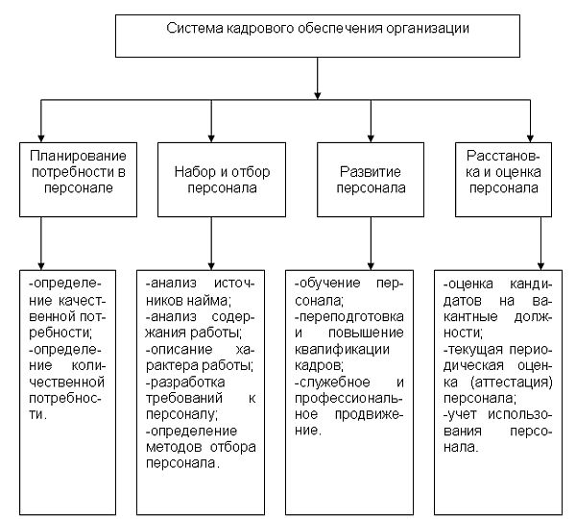

Система кадрового обеспечения организации включает в себя следующие этапы:

1. Определение потребности в персонале – позволяет установить на заданный период времени качественный и количественный состав персонала организации. [68]

Качественная потребность, т.е. потребность по категориям, профессиям, специальностям, уровню квалификационных требований к персоналу.

Расчет качественной потребности организации в персонале осуществляется исходя из: профессионально-квалификационного деления работ; требований к должностям и рабочим местам; штатного расписания организации; документации, регламентирующей различные организационно-управленческие процессы с выделением требований по профессионально- квалификационному составу исполнителей.

Количественная потребность определяется на основе: выбора метода расчета численности сотрудников, и установлению исходных данных для расчета необходимой численности работников на определенный временной период. [ 69 ]

В теории управления персоналом выделяются различные методы расчета количественной потребности в персонале, перечислим основные из них: метод, основанный на использовании данных о времени трудового процесса; метод расчета по нормам обслуживания; метод расчета по рабочим местам и нормативам численности; стохастические методы; расчет числовых характеристик; корреляционный анализ; метод экспертных оценок; и т.п.

Наем, отбор и прием персонала – набор и отбор кадров.

От того, как произведен набор, и какие люди отобраны для работы в организации, зависит вся последующая деятельность в системе кадрового обеспечения. Поэтому, чтобы обеспечить организацию необходимыми трудовыми ресурсами необходимо в деталях знать, какие задачи они будут выполнять во время работы и каковы характеристики этих работ.

Схематически процесс набора и отбора кадров можно представить следующим образом. (см. Приложение 3)

В рамках данного этапа решаются следующие задачи: применение условий найма организации; опрос претендентов, беседы; переводы; увольнения; приказы о введении в должность и повышении; статистика кадров; регулирование рабочего времени и сверхурочных; законодательство о найме и т.п.

ПРОЦЕСС набора и отбора кадров включает:

А) анализ источников найма – предполагает получение ответа на следующие вопросы: где искать потенциальных работников (источники) и как известить заявителей об имеющихся вакансиях (методы).

Б) отбор персонала, предварительные сведения, включает в себя:

* анализ содержания работы – это процесс систематического и подробного исследования содержания работы;
* описание характера работы (должностная инструкция);
* разработка требований к персоналу (требования, предъявляемые работой и организацией).
* определение методов отбора персонала (отборочное собеседование, тестирование, интервьюирование, деловые игры и т.п.)

Основной целью отборочного тура является получение ответа на вопрос, заинтересован ли претендент в данной работе и способен ли он ее выполнять.

3.Обучение и переподготовка персонала.

В современных условиях быстрого устаревания профессиональных навыков способность организации постоянно повышать квалификацию своих сотрудников является одним из важнейших факторов успеха. Формами профессионального развития являются - планирование и развитие карьеры, подготовка резерва руководителей, профессиональное обучение.

Профессиональное развитие – приобретение сотрудником новых знаний, умений и навыков, которые он будет использовать в своей профессиональной деятельности. [52]

Основные методы профессионального развития – профессиональное обучение, развитие карьеры, образование.

Профессиональное обучение – процесс развития у сотрудников специфических, профессиональных навыков посредством специальных методов обучения. [52]

Основные виды профессионального обучения – на рабочем месте и вне рабочего места (аудиторное обучение).

Принципы обучения взрослых людей – актуальность, участие, повторение, обратная связь.

4.Контроль и оценка результативности труда – процесс сравнения результатов исполнения с целями и задачами, стоящими перед организацией. [62]

Оценка результативности труда – одна из функций управления персоналом, направленная на определение уровня эффективности выполнения работы руководителем или специалистом. [69]

В общем виде результат труда работника аппарата управления характеризуется уровнем, или степенью достижения цели управления при наименьших затратах. При этом важное значение имеет правильное определение качественных и количественных показателей, отражающих конечные цели организации или подразделения.

Показатели, по которым оцениваются работники, называются критериями оценки. К ним относятся качество выполняемой работы, ее количество, ценностная оценка результатов.

Таким образом, деловая оценка персонала – это целенаправленный процесс установления соответствия качественных характеристик персонала (способностей, мотиваций и свойств) требованиям должности или рабочего места. [69 ]

Различают два вида деловой оценки персонала:

оценка кандидатов на вакантную должность;

- аттестация – определение уровня профессиональной подготовки и духовно-нравственного соответствия работников требованиям занимаемой должности, квалификации выполняемой ими работы (функций). [69]

Выбор показателей (критериев) для аттестации зависит от целей оценки кадров и требований, которые ставятся перед аттестацией. Критерии могут быть различными, но основными из них являются: объем работы; качество работы; личное поведение по отношению к другим работникам; дисциплинированность, обладание способностями и навыками, необходимыми для данной должности; инициативность, стремление взять на себя большую ответственность, обладание способностями и навыками, которые выходят за рамка занимаемой должности.

В зависимости от повода проведения аттестации различают следующие виды аттестации. (см. рис.1.2.)

очередная аттестация - проводится периодически и является обязательной для всех работников. Основой для данной аттестации служит информация о профессиональной деятельности работника за определенный период и его вкладе в общий труд коллектива. Эта информация накапливается в общем банке данных и может быть использована при следующих аттестациях;

Рис. 1.2. Виды аттестации

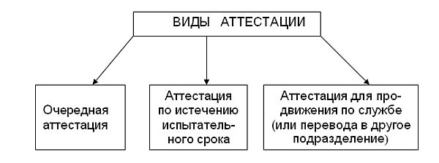

* аттестация по истечению испытательного срока - имеет целью получение документированного вывода по результатам аттестации, а также аргументированных рекомендаций по дальнейшему служебному использованию аттестуемого;
* аттестация для продвижения по службе (или перевода в другое подразделение) - проводится с учетом требований новой предполагаемой должности и новых обязанностей. При этом выявляются потенциальные возможности работника и уровень его профессиональной подготовки.

Необходимо обратить внимание на тот факт, что работа связанная с организацией и проведением аттестации, позволяет более глубоко изучить персонал, улучшить подбор кадров, их расстановку и использование. Кроме того, аттестация стимулирует развитие творческой активности и инициативы работников, что особенно важно в современных условиях.

Процедура аттестации состоит из трех основных этапов: подготовка к проведению аттестации; аттестация; принятие решений по результатам аттестации. (см. Приложение 4)

Таким образом, необходимо отметить, что система кадрового обеспечения должна отвечать целям организации, не ущемлять интересов личности и обеспечивать строгое соблюдение законодательства о труде в процессе работы.

Формирование нормативно-правовой базы в сфере кадрового

обеспечения в государственных и муниципальных органах управления

Свою работу органы системы кадрового обеспечения организации строят в соответствии с нормативно-методическими и правовыми документами, которые регулируют и создают условия для эффективного ее функционирования.

Нормативно-методическое обеспечение – это совокупность документов организационного, организационно-методического, организационно-распорядительного и экономического характера, а также нормативно-справочные материалы, устанавливающие нормы, правила, требования, характеристики, методы и другие данные, используемые при решении задач кадрового обеспечения организации и утвержденные в установленном порядке компетентным органом или руководством учреждения. [69]

Нормативно-методическое обеспечение создает условия для эффективного процесса подготовки, принятия и реализации решений по вопросам кадрового обеспечения организации. Оно состоит в организации разработки и применения методических документов, а также ведении нормативного хозяйства в системе кадрового обеспечения.

Группировка нормативно-методических материалов, характеристика их содержания, примеры документов представлены в таблице (см. Приложение 5).

Ответственность за обеспечение нормативно-методическими документами несут соответствующие подразделения организации (например, юридический отдел).

На основе типовых документов с учетом особенностей организации работники службы управления персоналом разрабатывают документы для внутреннего использования.

Правовое обеспечение состоит в использовании средств и форм юридического воздействия на органы и объекты системы кадрового обеспечения с целью достижения эффективной деятельности организации. [68]

Основные задачи правового обеспечения:

* правовое регулирование трудовых отношений, складывающихся между работодателями и работополучателями;
* защита прав и законных интересов работников, вытекающих из трудовых отношений.

Правовое обеспечение включает:

* соблюдение, исполнение и применение норм действующего законодательства;
* разработку и утверждение локальных нормативных и ненормативных актов организационного, организационно-распорядительного, экономического характера;
* подготовку предложений об изменении действующих или отмене устаревших и фактически утративших силу нормативных актов, изданных в организации по трудовым и кадровым вопросам.

Группы документов правового обеспечения:

* акты централизованного регулирования – Кодекс законов о труде РФ, постановления Правительства РФ, акты Министерств и ведомств;
* акты регионального регулирования – приказы, постановления, положения и т.п. органов власти регионального и местного самоуправления;
* акты локального регулирования – приказы, положения, распоряжения и т.п. руководителя организации по вопросам управления персоналом.

Виды правовых актов:

* нормативные акты – соглашения, генеральные, отраслевые (тарифные), специальные (региональные), коллективные и другие договоры и другие правовые акты, применяемые непосредственно в организация;
* ненормативные акты – это распоряжения и указания, которые могут издавать руководители служб кадрового обеспечения.

Итак, формирование нормативно-правовой базы в системе кадрового обеспечения в государственных и муниципальных органах управления осуществляется, в первую очередь, на основе:

* 1. Конституции РФ;
  2. Кодекса закона о труде;
  3. Федерального Закона «Об основах государственной службы РФ» от 05.07.95 г.; [10]
  4. Федерального Закона «Об общих принципах организации местного самоуправления РФ» от 12.08.95 г.; [8]
  5. Указа Президента РФ «О первоочередных мерах по улучшению работы с кадрами в системе государственной службы и реализации Закона «Об основах государственной службы РФ» от 17.09.95 г. [9]

Ключевыми вопросами, которые регулируют вышеуказанные законы, являются: методы отбора и назначения работников, критерии их продвижения по службе, принципы организации их труда и рабочего времени, система увольнения и т.п.

Особое внимание, при рассмотрении проблемы формирования нормативно-правовой базы системы кадрового обеспечения учреждений образования, необходимо обратить на следующие законы:

Федеральный закон «Об образовании»- данный закон вводит общие нормы, позволяющие субъектам РФ осуществлять собственное правовое регулирование, т.е. издавать законы регионального значения, которые бы не противоречили федеральному закону.

Так, в частности, ст. 53 вышеуказанного закона определяет круг лиц, которые имеют право заниматься педагогической деятельностью; ст. 54 регулирует положение об оплате труда работников образовательных учреждений; права работников образования, их социальные гарантии устанавливает ст. 55.

- Постановление Правительства РФ «Об утверждении типового положения об общеобразовательном учреждении» № 1008 от 15.03.00 г. – данное постановление регулирует общие положения по организации общеобразовательного учреждения и его управления, устанавливает участников общеобразовательного процесса, а также определяет, что является имуществом и средствами общеобразовательного учреждения.

- Приказ Министерства образования «Об утверждении тарифно-квалификационных характеристик (требований) по должностям работников учреждений образования, объемных показателей по отнесению учреждений образования по группам оплаты труда» № 622 от 14.12.95 г. - определяет специфические вопросы, касающиеся системы образования.

- Приказ Министерства образования № 1908 от 26.06.00 г. «Положение о порядке аттестации педагогических и руководящих работников государственных и муниципальных образовательных учреждений» - освещает основные положения по организации и срокам проведения аттестации педагогических и руководящих кадров; определен состав и регламент аттестационной комиссии; вопросы, касающиеся реализации решений аттестационной комиссии.

- Постановление главы администрации Хабаровского края «Об основных направлениях кадровой политики в Хабаровском крае на 1997-2005 гг.» № 35 от 06.02.97 г.

- Постановление «О мерах по обеспечению педагогическими кадрами учреждений образования края» № 79 от 27.02.95 г. – предписывает органам управления образования заключать договоры по целевой подготовке педагогических кадров с учебными заведениями, с целью реализации данного Постановления.

- Приказ Комитета общего образования Хабаровского края «О совершенствовании работы по кадровому обеспечению учреждений образования в крае в 2000 г.» № 440 от 14.12.99 г. – отражает анализ состояния педагогических кадров, их качественного состава, также предлагает мероприятия по совершенствованию работы системы кадрового обеспечения - организацию целевой (контрактной) подготовки специалистов для общеобразовательных учреждений. В свете решений этих задач коллегией Комитета было вынесено решение № 1 от 21.02.00 г.»О работе муниципальных органов управления образованием по совершенствованию кадрового состава педагогических кадров».

Постановление мэра г. Хабаровска «Об утверждении городского конкурса «Учитель года» № 3272 от 01.10.96 г. – вышло с целью выявления талантливых педагогов, стимулирования профессиональной активности, повышения престижа учительской профессии и распространения передового опыта. Данное постановление утверждает основные положения: о ежегодном проведении конкурса; об утверждении дипломов и единовременных премий победителям конкурса и т.п.

Итак, анализ нормативно-правовой базы, регулирующей и формирующей систему кадрового обеспечения образовательных учреждений, показал, что в настоящее время такая база создана и способствует эффективности работы вышеуказанной системы.

**1.4. Зарубежный опыт в формировании системы кадрового**

**обеспечения**

Российская Федерация на современном этапе своего развития переживает процесс становления установления новой государственности, утверждение таких принципов и методов управления общественными процессами, кадровой политики, которые совместимы с социально- ориентированной рыночной экономикой. В отношении зарубежного опыта, российские ученые уже преодолели крайности, связанные как с полным отрицанием его применимости в условиях России, так и с попытками его полного копирования. Сам по себе зарубежный опыт неоднозначен. С одной стороны, каждый опыт несет на себе отпечаток национально-специфических условий тех стран, в которых он развивается. С другой стороны, в большинстве случаев можно выделить общезначимые, универсальные принципы, подходы в сфере кадровой политики, а в частности в системе кадрового обеспечения государственных и муниципальных учреждений.

При рассмотрении данного вопроса, в первую очередь, следует обратить внимание на опыт Японии. Реформы административно-государственного управления, проводимые в Японии, направлены на поиск новых форм и баланса в отношениях между государственными и общественными структурами. [40] Характерные черты японского госаппарата – широкие властные полномочия, сильная кадровая политика, высокая организационная эффективность, внутренняя устойчивость, компетентность и т.п. Основной закон в области регулирования государственной службы, а в частности системы кадрового обеспечения учреждений – Закон о госслужащих 1947 г.

Сильная система кадрового обеспечения государственных и муниципальных учреждений, также, является характерной особенностью японской системы управления. Руководящим органом в данной сфере выступает Кадровое агентство, созданное в 40-х гг. ХХ века.

Первоочередное внимание агентство уделяет вопросам найма на службу, при этом принята экзаменационная система поступления.

Высокая организационная эффективность госслужбы основывается на высоком уровне системы кадрового обеспечения учреждений. В целом же, аппарат управления Японии выполняет одну из важнейших задач – сохранение стабильности государства в период перемен.

Опыт, в области формирования системы кадрового обеспечения, муниципальных органов власти западноевропейских стран, показывает, что с начала 80-х гг. ХХ века госаппарат столкнулся с серьезными проблемами. Вышеуказанные проблемы привели к возникновению качественных и количественных требований к работе государственных и муниципальных служащих. В большинстве таких стран в результате децентрализации функций региональных и местных органов управления умножились и усложнились.

В некоторых странах, например, в Бельгии, на общенациональном уровне задача формирования системы кадрового обеспечения учреждений не ставится. Местные органы власти самостоятельно решают проблемы кадровой политики и обучения кадров. Преимущество такого варианта – невмешательства центра. Недостаток же в том, что система требований к подготовке кадров и ее качество различны в силу неодинакового финансового потенциала отдельных местных органов управления.

В Швейцарии, Великобритании система кадрового обеспечения организуется либо непосредственно национальными союзами местных органов управления, либо они интенсивно подключены к системе этой подготовки. Этот вариант позволяет местным органам оставаться в определенной самостоятельности, и в то же время, позволяет тем из них, которые находятся в трудном материальном положении воспользоваться помощью общенационального союза. При этом управление системой кадрового обеспечения остается в руках местных органов управления.

До 80-х ХХ века, в Голландии, система кадрового обеспечения учреждений ограничивалась рекрутированием рабочей силы и ее отбором.

В настоящее время, в Голландии, система кадрового обеспечения подчиняется целям организации, становится инструментом их достижения. [62]

Важным моментом является то, что в странах Западной Европы в формировании системы кадрового обеспечения учреждений существуют проблемы, для решения которых Комиссия Европейского Союза (ЕС) приняла Декларацию основных принципов кадровой политики региональных и местных органов управления. [30]

Декларация является важным инструментом при решении проблем в системе управления персоналом, ее принятие стало важным шагом на пути формирования кадровой политики, а в частности вопросов кадрового обеспечения учреждений.

Реформирование системы государственной и муниципальной службы в России и других странах переходного типа, требует пристального внимания к проблеме морали в деятельности руководителей и служащих.

Так, в США существует развитое законодательство в области административной этики. Основными направлениями деятельности, здесь, являются: введение запретов с установлением санкций; получение информации о финансовом положении госслужащих; гарантирование конфиденциальности; регулирование отдельных групп служащих. [59]

Важным средством, позволяющим выработать общее руководство для этического поведения госслужащих, является Кодекс этики, разработанный в 1924 г. Международной ассоциацией городского управления. Сегодня 36 штатов и большинство профессиональных ассоциаций США имеют свои Кодексы этики.

Необходимо подчеркнуть, что вопрос административной этики является одним из основных в формировании системы кадрового обеспечения учреждений в США. Этические проблемы остро стоят во многих странах мира, и Россия в этом не исключение.

Анализ приведенных выше данных позволяет сделать следующие выводы. (см. Приложение 6)

Исходя из данных таблицы (см. Приложение 6), можно предположить, что вышеуказанным странам присущ различный подход к системе кадрового обеспечения учреждений. Так, если в странах Западной Европы, в США основными требованиями являются корректность, порядочность, этика, то в Японии и Голландии – знания, эрудиция, способность анализировать являются приоритетными.

Необходимо отметить, что анализ зарубежного опыта в системе кадрового обеспечения государственных и муниципальных учреждений позволяет утверждать, что можно использовать ряд положительных наработак, в процессе кадрового обеспечения учреждений России.

Особое внимание нужно обратить на тот факт, что обращение к зарубежному опыту может быть уместным, и в научном плане корректным, лишь при всестороннем его рассмотрении, анализе не только чисто «управленческой» проблематики, но и особенностей социально-политического развития тех стран, которые выступают в роли носителей изучаемого опыта.

Необходимо, также, учитывать, что Россия – многонациональная страна. Это значит, у системы кадрового обеспечения учреждений России должна быть внутренняя, только ей присущая функция: удовлетворять интересы страны в становлении, формировании нового общества. Очень важно, чтобы Россия на этом этапе умела воспользоваться тем потоком информации, который на нее обрушился в сфере кадровой политики и, в частности, в ее основном элементе – системе кадрового обеспечения государственных и муниципальных учреждений, к коим относятся и учреждения образования.

**Ананлиз деятельности управления образования администрации г.**

**Хабаровска в сфере кадрового обеспечения**

**2.1. Общая характеристика организации**

Управление образования Администрации г. Хабаровска, создано по решению администрации города, структура и штатное расписание утверждено распоряжением Мэра города.

Организационная структура Управления образования Администрации города выглядит следующим образом:

Рис. 2.1 Организационная структура Управления образования

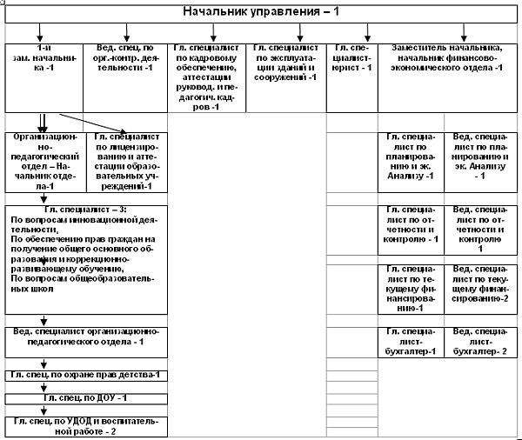

Младший обслуживающий персонал составляет 11,5 единиц.

Итого: персонал Управления образования составляет – 35,5 единиц.

Управление возглавляет начальник, назначаемый и освобождаемый от должности Мэром города.

Начальник Управления образования подчиняется Мэру города и заместителю Мэра города, председателю комитета по социальной политике и несет персональную ответственность за выполнение возложенных на нее функций, задач и обязанностей.

Начальник управления образования имеет первого заместителя, заместителя начальника (начальника финансово-экономического отдела), назначаемых и освобождаемых от должности начальником управления по согласованию с заместителем Мэра города, председателем комитета по социальной политике.

Начальник управления образования:

-Осуществляет оперативное руководство деятельностью управления на принципах единоначалия, в пределах своей компетенции принимает решения, издает приказы, инструкции и распоряжения, подлежащие обязательному исполнению работниками аппарата управления, отделами образования, муниципальными образовательными учреждениями, и организует проверку их исполнения.

-Принимает меры поощрения, налагает взыскания на работников аппарата управления, руководителей муниципальных образовательных учреждений.

-Обеспечивает повышение квалификации работников управления, подписывает трудовые договора (контракты) с руководителями муниципальных образовательных учреждений.

-Представляет управление в отношениях с органами государственной власти и управления, органами местного самоуправления, а также физическими и юридическими лицами, в том числе иностранными.

-Заключает по доверенности от имени администрации города, договоры, контракты и иные соглашения, касающиеся деятельности управления в пределах средств, предусмотренных в бюджете города.

-Имеет право первой подписи на бухгалтерских документах.

-Является распорядителем средств, выделяемых из бюджета города и других источников на цели воспитания и образования в пределах функций, возложенных на управление.

-Согласовывает положения о районных органах управления образованием, назначение на должность и освобождение от должности руководителей районных органов управления образованием, вносит предложения Главам районных администраций по применению и руководителям органов управления образованием мер поощрения и дисциплинарного воздействия.

-Организует работу коллегии управления.

-Осуществляет подбор кандидатур на должности в соответствии со штатным расписанием управления и представляет документы в комиссию по кадровому обеспечению, аттестации муниципальных служащих социальных структур администрации города и другое.

26 февраля 2001 года Распоряжением Мэра города Хабаровска Соколова А.Н. № 283-Р было утверждено «Положение об Управлении образования администрации города Хабаровска».

Управление образования Администрации города, в дальнейшем Управление, является структурным подразделением Администрации города Хабаровска, имеет печати, штампы, бланки со своими наименованием, лицевой счет в казначействе.

Управление в своей деятельности руководствуется Конституцией Российской Федерации, Законом Российской Федерации «Об образовании», федеральными законами, нормативными правовыми актами Президента Российской Федерации, Правительства Российской Федерации, Уставом Хабаровского края, законами и иными правовыми актами Хабаровского края, Уставом муниципального образования города Хабаровска, правовыми актами Хабаровской городской Думы и Мэра города и Положением об Управлении образования администрации города Хабаровска.

Управление обеспечивает осуществление государственной политики в сфере дошкольного, начального общего, основного общего, среднего (полного) общего, а также дополнительного образования.

Управление в своей работе подчиняется Мэру города, его заместителям.

Управлению подотчетны все муниципальные учреждения образования.

В своей деятельности Управление образования решает следующие задачи:

обеспечение реализации федеральных, региональных и городских программ развития образования; создание необходимых условий для реализации прав граждан в области образования, гарантирующих охрану и укрепление здоровья обучающихся, воспитанников, их социально-правовую защиту; обеспечение выполнения образовательными учреждениями стандартов и нормативов, анализ и экспертная оценка деятельности образовательных учреждений; определение основных направлений развития системы общего образования в городе, включающий в себя сеть образовательных учреждений дошкольного, общего (начального, основного, среднего), дополнительного образования, специальных (коррекционных) образовательных учреждений, обучающихся, воспитанников с отклонениями в развитии, нуждающихся в особых условиях воспитания, учреждений для детей-сирот и детей, оставшихся без попечения родителей, городской научно-методический информационный центр, отделы образования администраций районов города, на основе диагностики системы образования и прогнозирования перспектив ее развития.

В соответствии с основными задачами управление осуществляет следующие функции:

Анализирует эффективность деятельности системы общего образования города, прогнозирует тенденции развития, корректирует сеть образовательных учреждений с учетом выявленных потребностей населения города.

Разрабатывает программы развития системы общего образования, вносит их на согласование в комитет общего образования Администрации края, на утверждение Мэра города и при необходимости на рассмотрение городской Думы.

Разрабатывает и реализует меры по организации исполнения правовых актов органами управления образования в районах города муниципальными учреждениями образования с целью удовлетворения образовательных потребностей населения города, предупреждения надзорности несовершеннолетних, устройству детей, оставшихся без попечения родителей, реализации прав граждан, на получение бесплатного общего образования в пределах государственных образовательных стандартов,

Координирует и контролирует деятельность отделов образования администраций районов, учреждений системы общего образования по проведению государственно-общественной политики в области образования, за исполнением законодательства по соблюдению санитарно-гигиенических условий пребывания детей в образовательных учреждениях, за обеспечением охраны здоровья, жизни обучающихся, воспитанников и работников образовательных учреждений.

Контролирует деятельность районных отделов образования, муниципальных учреждений образования по всем вопросам, отнесенных к их компетенции,

Разрабатывает и обеспечивает бюджет системы общего образования города в части расходов на образование, планы капитального строительства и реконструкции учреждений образования,

Утверждает уставы муниципальных учреждений образования, согласовывает их с департаментом муниципальной собственности и финансовым департаментом администрации г. Хабаровска.

Осуществляет подбор кандидатур на должность руководителей муниципальных учреждений образования, согласовывает их с Главами администраций районов города, представляет в комиссию по кадровому обеспечению, аттестации муниципальных служащих социальных структур администрации города документы от кандидата на должность.

Осуществляет аттестацию педагогических и руководящих кадров,

аттестацию и аккредитацию муниципальных образовательных учреждений при делегировании соответствующих функций комитетом общего образования администрации Хабаровского края,

Создает методическую службу в городе, обеспечивает методическую помощь работникам образования, прогнозирует потребность системы образования в кадрах, формирует и организует учету резерва руководящих педагогических кадров,

Подготавливает документы для представления в установленном порядке работников образования к государственным наградам и присвоению почетных званий, поощряет обучающихся и воспитанников,

Рассматривает в установленном порядке письма, заявления, жалобы граждан, обеспечивает выполнение их обоснованных просьб, законных требований, принимает меры к устранению недостатков о деятельности муниципальных образований и др.

1. **Анализ состава и структуры кадров Управления образования**

**администрации города**

Целью анализа состава и структуры является определение кадрового потенциала Управления образования администрации г. Хабаровска.

Анализ состава и структуры кадров обычно начинается с абсолютного излишка или недостатка кадров в отчетном периоде.

Абсолютный излишек или недостаток работников определяется по категориям персонала и в целом по организации по формуле:

Уабс. = Уф – Упл (баз), (2.1)

где Уабс – абсолютное изменение численности персонала

Уф – фактическая численность персонала в отчетном периоде

Упл(баз) – плановая численность персонала в базисном периоде

В 1999 году в Управлении образования администрации города трудились 55 человек, из них 48 человек женщины и 7 человек – мужчины. Преобладание женского труда обусловлено спецификой деятельности Управления.

Среднесписочная численность персонал на 01.01.2000 составила 45 человек, к 01.01.01 она сократилась до 35 человек или на 36% относительно 1999 года и на 22% относительно 2000 года. Сокращение численности персонала обусловлено общим сокращением сотрудников муниципального образования г. Хабаровска.

Динамика численности персонала за период 1999-2001 гг. выглядит следующим образом:

Рис. 2.2. Динамика численности персонала Управления образования



Следующим этапом анализа стало определение удельного веса каждой категории работников к численности всего персонала организации.

Анализ структуры кадров представлен в таблице 2.1.

Таблица 2.1

Динамика категорий персонала в процентном отношении по организации

|  |  |  |  |  |
| --- | --- | --- | --- | --- |
| Категория персонала | 2000 | | 2001 | |
| Количество человек | В % | Количество человек | В % |
| Младший обслуживающий персонал | 16 | 36 | 11 | 31 |
| Ведущие Специалисты | 8 | 18 | 6 | 17 |
| Главные специалисты | 15 | 33 | 14 | 40 |
| Руководители | 6 | 13 | 4 | 12 |
| Итого | 45 | 100 | 35 | 100 |

Интересен факт, что сокращение происходит за счет работников, относящихся к категории младшего обслуживающего персонала. Позитивным является факт, при общем сокращении численности персонала происходит снижение удельного веса специалистов с более низкой категорией, т.е. доля главных специалистов увеличилась, тогда как доля ведущих специалистов в общем числе работников сократилась. Следовательно, сокращение коснулось менее квалифицированных сотрудников, что вообщем-то обусловлено спецификой труда работников управления образования администрации города.

Графически динамика категорий персонала выглядит следующим образом:

Рис.2.3 Динамика категорий персонала Управления образования.



Деятельность Управления образования требует от сотрудников наличия определенных знаний, умений и навыков. Как уже было отмечено ранее, в теоретической части, работники сферы образования, относящиеся к муниципальным служащим должны владеть различными специальностями, аналогов которым нет в производственной сфере. То есть, специализация в государственных учреждениях имеет определенные отличительные признаки, которые проявляются через соответствующее образование в специализированных вузах нашей страны.

Следовательно, необходимо дать анализ квалификационного состава кадров организации, в первую очередь, по уровню образования (см .рис.2.4 и рис. 2.5)

Рис. 2.4 Квалификация сотрудников Управления образования по уровню образования в 2000 году



Анализ рисунка 2.4 показал, что основной состав персонала Управления был представлен работниками с высшим образование 49 % или 22 человека. Тот факт, что высок уровень персонала со средне-специальным образованием обусловлен тем, что МОП персонал составлял в 2000 году 36% всего персонала Управления, а для этой категории персонала высшее образования не является обязательным фактором при приеме на работу. Неоконченное высшее образование имеют 4 ведущих специалиста оканчивающие Дальневосточную государственную академию экономика и права.После сокращения персонала в 2000 году, когда штат стал составлять 35 человек, квалификационный состав сотрудников Управления стал выглядеть следующим образом (см. рис. 2.5)

Рис. 2.5 Квалификация сотрудников Управления образования по уровню образования в 2001 году



В 2001 году квалификационный уровень Управления повышается. Теперь удельный вес работников с высшим образованием составляет 71%, а сотрудников с неоконченным высшим образованием 9%, что позитивным образом характеризует квалификационный уровень персонала Управления.20% работников со средне-специальным образованием при удельном весе МОП – 31%, также позитивным образом характеризует квалификационный состав Управления (ряд работников МОП поступили в Вузы).

Таким образом, можно сделать вывод, что руководство Управления образования администрации города нацелено на улучшение квалификационного уровня персонала.

Возрастная структура работников Центра выглядит следующим образом. (см. рис. 2.6, 2.7)

Рис. 2.6 Разделение сотрудников Управление образования по возрасту в 2000 году

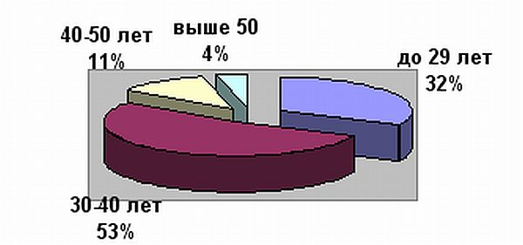

Рис.2.7 Разделение сотрудников Управления образования по возрасту в 2001 году.

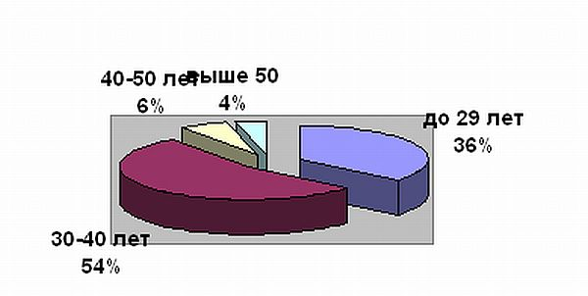

Анализ рис 2.6 и 2.7 показал, что за исследуемый период с 2000 по 2001 гг.. произошло «омоложение» персонала организации. Так, например, численность работников в возрасте 40-50 лет снизилась с 11% в 2000 г. до 6 % в 2000 г., в то время как численность работников в возрасте до 40 лет имеет тенденцию к росту с 85% в 2000 г. до 90 % в 2000 г.

Информация полученная в процессе исследования позволяет утверждать, что «омоложение» персонала Управления образования происходит, в первую очередь, потому, после проведения сокращения штатов, оставляют молодые перспективные кадры, которые легко обучаемы, легче восприимчивы к изменениям специфики работ, более подготовлены к нововведениям. А, во-вторых, это происходит потому, что в организации у службы управления персоналом сформировано мнение, что эффективнее использовать молодые кадры, выявить их проблемы, мотивировать их на повышение продуктивности труда, заинтересовать и увлечь работой, чем заниматься переквалификацией работников предпенсионного возраста.

Распределение работников Управления образования администрации города по количеству лет стажа по специальности:

Рис. 2.8 Динамика численности персонала Управления по количеству лет стажа по специальности

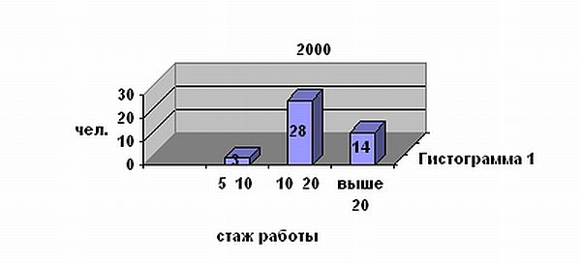

**2001**



Анализ рисунка 2.8 показал, что в Управлении наблюдается рост доли специалистов со стажем работы по специальности до 10 лет с 4 % в 200 до 17 % в 2000 году. Увеличивается я показатель доли специалистов со стажем более 20 лет, за анализируемый период возрастание составило 14%. Данный факт говорит о том, что в Управлении присутствуют как молодые специалисты, не имеющие длительного опыта работы в данной сфере, так и достаточно опытные работники, которые могут передать свой богатый опыт и соответствующие навыки последующим коллегам.

Несомненным является тот факт, что молодые специалисты с высшим уровнем образования, инициативны, активны, нетерпеливы, они стремятся профессионально реализовать себя, а также удовлетворить свои потребности (в том числе и материальные) в наиболее короткие сроки. Поэтому, если организация не в состоянии хорошо оплачивать высококвалифицированный труд, не удовлетворяет иные потребности работников, не мотивирует их на повышение производительности труда и не дает возможности для служебного роста, то молодые специалисты стремятся сменить такое место работы на более, для них, приемлемое. С другой стороны, работники предпенсионного, а зачастую, и среднего возраста менее динамичны, предпочитают осесть на одном месте и приспособиться к тем условиям работы, которые имеются в организации. Поэтому, руководство Управления образования администрации города стремится к разумному сочетанию специалистов со стажем до 10 лет и опытным сотрудников со стажем более 20 лет.

Вышеизложенное позволяет сказать, что Управление образования администрации города обладает достаточно квалифицированным кадровым составом, перспективным, молодым, который при умелом его формировании и управлении сможет эффективно трудится для достижения общих целей организации.

**2.3. Деятельность в Управлении образования администрации**

**города Хабаровска по формированию системы кадров**

Формирование кадрового обеспечения в Управлении образования администрации города – это фундаментальное стратегическое направление, которое во многом обеспечивает стабильность и эффективность функционирования в муниципальных органах управления. Учитывая непосредственную зависимость эффективность функционирования системы муниципального управления от системы формирования кадрового обеспечения, в данной работе анализируется деятельность в Управлении образования администрации города по формированию системы кадров.

Существуют различные точки зрения о необходимости анализа системы формирования кадров. Что именно может дать такой анализ.

Анализ системы формирования кадров позволит добиться следующих преимуществ в осуществлении муниципального управления:

-Ясное определение видов деятельности, которые должны будут приниматься для достижение целей органов муниципального управления,

-Ясность в понимании проблем руководства и кадров,

-Побуждение к сотрудничеству через координацию деятельности между различными служащими и отделом,

-Добиться единообразия и последовательности в принятии решения,

-Децентрализация власти, что улучшит производственные отношения,

-Укрепление морали и улучшение общих отношений,

-Четкое определение правил, которыми должны руководствоваться работники,

-Определение круга проблем, которые могут возникнуть в будущем,

-Определить порядок отбора, набора и расстановки кадров,

-Создать качественные оценки требуемого персонала,

-Спланировать движение персонала и другое.

В России анализ формирования кадров еще не стал привычным событием и осуществляется в редких случаях. Применительно к органам муниципального управления – это состоит в оценке квалификационного уровня сотрудников по результатам аттестации. В данной дипломной работе анализ формирования кадров будет проанализирован по трем основным направлениям:

* Анализ занятости,
* Анализ обучения.
* Анализ оплаты труда,
* Анализ производственных отношений,
* Анализ благосостояния.

В процессе работы учитывались следующие вопросы: набор, подбор и расстановка кадров, обучение, переобучение персонала, повышение уровня его квалификации, аттестация сотрудников, причины текучести кадров, стимулирование труда работников и другие.

В Управлении существует отработанная система привлечения работников. В Управление образования администрации города на руководящие должности и на должности главных специалистов принимаются сотрудники имеющие высшее образование и опыт работы в муниципальных учреждениях образования не менее 3 лет в руководящих должностях, такие как директора школ, домов-интернатов, заведующие детскими садами, иногда это сотрудники отделов образования районных администраций. В данной схеме наблюдается обратная связь. То есть из которой среды привлекаются сотрудники для работы в городское управление образования, в ту же среду они и возвращаются.

Следовало бы обратить внимание на тот факт, что Управление образования администрации города имеет в наличии главного специалиста по кадровым вопросам. В его обязанности входит:

-Обеспечение образовательных учреждений необходимыми педагогическими кадрами,

-Проведение аттестации педагогических и руководящих кадров,

-Планирование и организация курсовой переподготовки педагогических кадров.

Данная должность предполагает наличие высшего педагогическое образования, возраст не старше 50 лет и опыт руководящей работы не менее 3-х лет. Следовательно кадровой работой должен заниматься человек опытный, квалифицированный, знающий специфику управленческой и педагогической работы.

Главный специалист по кадрам Управления образования Администрации города координирует деятельность аттестационных комиссий подведомственных учреждений, руководит деятельностью директоров школ, заведующих детских садов и др., утверждает план переподготовки специалистов Управления и всех подведомственных учреждений.

Главный специалист по кадрам замещает Начальника управления образования администрации города на период его отсутствия. Интересен этот факт в том, что при наличии 2-х заместителей заменяет начальника Управления главный специалист по кадрам, что говорит о выделении высокой роли специалиста по кадрам в системе муниципального управления. Следовательно, кадровый вопрос является одним из важнейших вопросов, стоящих перед Управлением образования города.

Учитывая тот факт, что сфера муниципального управления – остается одной из самых привлекательных мест для трудоустройства, Управление образования администрации города устанавливает очень жесткие рамки отбора кандидатов на вакантные должности. Найм работников осуществляется через объявление на замещение должности образовавшегося вакантного места. В данном объявлении указываются основные требования, предъявляемые к кандидату. Отбор проводится в три этапа:

* Конкурс документов,
* Собеседование ,
* Предоставление работы с испытательным сроком на 3 месяца.

Если кандидат выдерживает эти испытания, то он зачисляется в штат Управления образования администрации города. Из кандидатов, прошедших второй тур, но не имеющих возможности отработать испытательный срок формируется банк данных на замещение вакантных должностей в будущем. В некоторых случаях этих кандидатов приглашают пройти третий отборочный тур во время отпусков сотрудников. И в случае успешной работы они имеют больше шансов быть принятыми в штат Управления образования при наличии свободных мест. В 2001 году было объявлено замещение 5 вакантных должностей, они были заняты 2 сотрудниками Управления образования, чьи ставки были сокращены и тремя специалистами из районных отделов образования.

В итоге, Управление образования администрации города проводит жесткую политику отбора кадров, вследствие того, что для успешной работы органов муниципального образования необходимы высококвалифицированные специалисты. Высокий конкурс отбора для Управления образования Администрации города – это норма, но вместе с тем, данный подход справедлив, принимаются на работу лучшие и более подготовленные сотрудники. Однако стоит отметить, что Управление образования проводит также политику взращивания молодых специалистов. Ряд студентов педагогического Вуза г. Хабаровска проходит дипломную практику на базе Управления образования администрации города.

К сожалению, вопрос карьерного роста обязательно сопровождается чьим-либо увольнением, либо понижением в должности и достаточно редко более высокая должность высвобождается в связи с естественными причинами. Однако, данное положение вещей мало беспокоит Управление образования администрации города. В Управлении образования администрации города нет четко отработанной системы карьерного роста. Сотрудники Управления не имеют уверенности, что при успешной работе их ждет обязательное повышение по службе. Данный факт не может не отразиться на улучшении качества работы. Под качеством работы в данном случае следует понимать: оперативность выполняемых заданий, количество и качество исполняемых обязанностей, своевременность выполнения заданных нормативов, производительность труда и др.

Каждый работник Управления образования города имеет свое строго фиксированное рабочее место, оснащенное необходимыми техническими средствами. По мнению работников Управления, этот факт позитивно сказывается на работе и каждый сотрудник уверен в том, что у него есть собственное рабочее место. Исходя из психологических особенностей личности, осознание наличия собственной территории стимулирует работника к эффективному труду и к приданию своему рабочему месту эстетически приятного вида. В здании Управления образования администрации города был сделан косметический ремонт, частично заменена мебель и технические средства. К концу 2001 года планируется заменить оставшуюся мебель и устаревшую технику. Позитивным образом сказывается наличие бытовой техники в кабинетах – холодильника, микроволновой печи, радио и другое. Это создает ощущение уюта и снижает формализованность кабинета.

Практики и теоретики менеджмента утверждают, что для любого человека важна самореализация. Одной из сторон самореализации является максимально возможное продвижение по служебной лестнице. Это выражается в том, что каждый работник должен быть уверен в возможности получить повышение при условии качественного выполнения своей работы, росте его профессионализма и квалификации. Следовательно, Управлению образования следует обратить пристальное внимание на решение этого вопроса. При отсутствии четкой политики карьерного роста, в Управлении образования администрации города присутствует четкий контроль за эффективностью и качеством работы служащих. Главными критериями оценки качества работы являются:

* Степень удовлетворенности сторонних организаций работой сотрудников,
* Выполнение поставленных задач,
* Выполнение плановых показателей,
* Количество отработанных человеко-дней,
* Коэффициент затратоемкости рабочего времени на выполнение конкретного вида работ и др.

Перед каждым сотрудником Управления образования ставятся задача, в соответствии с его должностными инструкциями, за ходом выполнения которых веется постоянный контроль со стороны как руководителей, так и коллег.

В Управления образования принята система аттестации сотрудников. Как было сказано выше, разработкой плана-графика и параметров аттестации занимается главный специалист по кадровым вопросам.

Целью аттестации является определение соответствия уровня профессиональной компетенции педагогических и руководящих работников требованиям к квалификации при присвоении им квалификационных категорий.

Основными задачами аттестации являются:

-Стимулирование целенаправленного, непрерывного повышения уровня профессиональной компетенции педагогических и руководящих работников;

-Обеспечение педагогическим и руководящим работникам образовательных учреждений возможности повышения уровня оплаты труда.

Нормативной основой для проведения аттестации является: Закон РФ «Об образовании», Положение о порядке аттестации педагогических и руководящих работников государственных и муниципальных образовательных учреждений, Положение о порядке проведения аттестации муниципальных служащих Администрации города и др.

Квалификационные категории педагогическим и руководящим работникам присваиваются сроком на пять лет. Педагогические и руководящие работники до истечения срока действия имеющихся у них квалификационной аттестационной категории могут пройти аттестацию на более высокую квалификационную категорию. За работником, признанным по результата аттестации не соответствующим квалификационной категории, сохраняется имеющаяся квалификационная категория до истечения срока ее действия.

По итогам аттестации 2001 года было уволено 4 человека с должностей ведущих специалистов. Следует сказать, что слежение за качеством работы осуществляется постоянно и когда оно не соответствует требованиям, сотрудник получает предупреждение. Это побуждает его улучшить качество работы. Следует отметить, что такой жесткий контроль, с одной стороны, оправдан и содействует реализации целей и задач Управления образования администрации города, но, с другой стороны, слишком жестокие рамки лишают сотрудников возможности проявлять инициативу, внедрять инновационные идеи и творчески подходить к своей работе.

Важным элементов анализа стал анализ заработной платы и социальных выплат Управления образования администрации города. Временной период для анализа стал период 1998-2000 гг. В итоге, общая сумма расходов за 1999 год была ниже, чем в 1998 году на 2%. Снижение произошло за счет снижения доли расходов на оплату труда государственных служащих на 0,03% в 1999 относительно 1998 года. Следует отметить, что в 1999 году происходило повышение заработной платы государственных служащих в течении 12 месяцев на 40%. Однако фонд заработной платы сократился. Возросли расходы на оплату выходного пособия в 1999 году на 110%. Из чего следует, что в 1999 году происходило сокращение численности персонала Управления В 2000 году возрос фонд оплаты труда в связи с повышением заработной платы, и как следствие, выросли расходы по начислению на оплату труда и страховым взносам на социальное страхование граждан. Динамика изменения оплаты труда, расходов на выплату пособий при увольнении и расходов по начислению на оплату труда за период 1998-2000гг расположены в приложении 7.

Особенный интерес в контексте данной работы представляют текущие расходы на оплату за повышение квалификации и переподготовку специалистов. (Приложение 8). Очевидно, что намечается тенденция увеличения затрат на повышение квалификационного уровня сотрудников Управления. Учитывая, что в 1998 году сотрудников В Управлении было 58 человек, в 1999- 55 человек, в 2000 году – 45, возможно рассчитать средние затраты на повышение квалификации каждого сотрудника. Итак, в 1998 году приходилось –259,0 руб./чел (15000/58), в 1999 – 327,0 руб./чел, в 2000 – 444 ,0 руб./чел. (Приложение 9). Рост расходов на оплату повышения квалификации сотрудников при сокращении их общей численности свидетельствует о том, что Управление образования администрации города уделяет должное внимание повышению профессионального уровня своих сотрудников.

Среди применяемых форм обучения, следует выделить такие как, тренинги, семинары, курсы повышения квалификации и другие. Ряд семинаров проводились с привлечением педагогов из ДВАГСа и Педагогического университета. Некоторые сотрудники проходила стажировки в Управлении образования администраций г. Москва и г. Санкт-Петербурга.

Относительно системы оплаты труда, можно сказать, что каждый сотрудник имеет жестко регламентируемый оклад в соответствии с занимаемой должностью, квалификационной категорией, который индексируется через определенный период времени Постановлением Мэра города.

Разница в заработной плате начальника Управления и его заместителей составляет 20%. Градация окладов и заработной платы проходит в соответствии с занимаемой должностью и квалификационной категорией В Управлении применяется следующий перечень доплат:

- За педагогический стаж,

- За выслугу лет в муниципальной службе,

- 25 % оклада премия ежемесячная,

- за сложность,

- за секретность и др.

Целесообразным в данной работе является анализ движения кадров .

Таблица 2.2

Динамика движения кадров в Центре за 2000-2001гг.

|  |  |  |
| --- | --- | --- |
|  | 2000 | 2001 |
| Поступило | 1 | 5 |
| Выбыло по собствен. желанию | 2 | 5 |
| По сокращению | 8 | 10 |
| Среднесписочное | 45 | 35 |

Рассчитаем коэффициенты движения персонала Управления образования администрации города на основе данных, изложенных в таблице 2.2

коэффициент интенсивности оборота по приему – отношение числа принятых за период работников к среднему списочному их числу.

Кп = Чп

Чс , (2.2),

где Кп – отношение числа принятых за период работников к среднему

списочному их числу

Чп - числа принятых за период работников

Чс - среднему списочному их числу.

Кп (2000) =1/45= 0,02

Кп (2001) = 5/35=0,14

2. коэффициент оборота по выбытию (Кв) – отношение числа выбывших за период работников (Чв) к среднему списочному их числу.

Кв = Чв

Чс , (2.3)

Кв (2000) = 10/45=0,22

Кв (2001) = 15/35=0,43

3. коэффициент текучести (Кт) – отношение числа выбывших за период работников по причинам, относимым к текучести кадров (увольнение по собственному желанию, за прогулы и т.п.) (Чвт.), к среднему их числу. (13)

Кт = Чвт

Чс , (2.4)

Кт (2000) = 2/45=0,04

Кт (2001) = 5/35=0,14

На основе проведенных расчетов можно сделать следующее заключение: число выбывших добровольно превышает или равно числу поступивших сотрудников, что негативным образом характеризует кадровую политику управления образования.

Анализировать коэффициенты по приему или выбытию кадров достаточно сложно, поскольку происходило сокращение численности персонала. Однако позитивным фактором, является рост коэффициента по принятию персонала, не только применительно к сокращению штатов, но также и по причинам, относимым к текучести кадров.

В 2001 гг. было принято ровно столько сотрудников, сколько было уволено по собственному желанию, следовательно, в 2001 году вакантных должностей не было.

Управление образования отличает высокий Кт, который имеет тенденцию к росту. Это говорит о том, что коллектив организации еще не сформировался определенным образом, что можно также плановым объяснить сокращением персонала.

Как показывают вышеизложенные данные в Управлении происходило в 1999, 2000 годах сокращение численности персонала.

Сокращение 20 человек за данный период было обусловлено передачей ряда функций в районные отделы образования администраций города.

В ряде отделов Управления отмечен нездоровый социально-психологический климат. Это проявляется в том, что не все сотрудники воспринимают доброжелательно критику, ряд руководителей среднего звена оказывают давление на подчиненных. Управление образования не принимает никаких мер по его оздоровлению климата в коллективе, учитывая что морально-психологический климат является одним из факторов эффективной работы всего коллектива. Следовательно, эта проблема требует немедленного разрешения.

В Управлении существует отработанная система привлечения работников. Управление образования администрации города имеет в наличии главного специалиста по кадровым вопросам. Каждый работник Управления образования города имеет свое строго фиксированное рабочее место, оснащенное необходимыми техническими средствами.

Управление образования администрации города устанавливает очень жесткие рамки отбора кандидатов на вакантные должности. Найм работников осуществляется через объявление на замещение должности образовавшегося вакантного места. Высокий конкурс отбора для Управления образования Администрации города – это норма, но вместе с тем, данный подход справедлив, принимаются на работу лучшие и более подготовленные сотрудники. Однако стоит отметить, что Управление образования проводит также политику взращивания молодых специалистов.

При отсутствии четкой политики карьерного роста, в Управлении образования администрации города присутствует четкий контроль за эффективностью и качеством работы служащих.

Намечается тенденция увеличения затрат на повышение квалификационного уровня сотрудников Управления Рост расходов на оплату повышения квалификации сотрудников при сокращении их общей численности свидетельствует о том, что Управление образования администрации города уделяет должное внимание повышению профессионального уровня своих сотрудников.

В ходе анализа стало очевидным, что одними из главных недостатков по формированию кадров Управления образования стали отсутствие программы карьерного роста, текучесть персонала, неудовлетворенность работников условиями работы и т.д.

**3. Основные направления совершенствования деятельности по формированию системы кадрового обеспечения управления образования администрации города Хабаровска**

**3.1. Развитие управления карьерой руководителей Управления образования администрации города**

Анализ выявил проблему неудовлетворенности сотрудниками (специалистами, начальниками отделов и др.) вопросами реализации карьерного роста. В ходе исследования, сотрудникам управления образования было предложено оценить по пятибалльной шкале значимость фактора карьерного роста и степень удовлетворенности своим продвижением по служебной лестнице.

По данным анализа 70% опрошенных респондентов оценили карьеру как значимый фактор (мотиватор) повышения производительности труда (средний показатель 4,4) в то время как степень удовлетворенности собственным продвижением по службе составила 2,9.

Необходимо отметить, что отсутствие внимания к данному вопросу приведет к тому, что фактор карьерного роста может стать демотиватором.

В качестве рекомендации в данной дипломной работе предлагается программа управления карьерой руководителей среднего и младшего звена, которая включает в себя 4 этапа:

Этап 1: изучение целей и задач Управления, наличие кадровой политики, позволяющей предъявлять требования к кандидатам на их соответствие организационной культуре учреждения. К основным требованиям, здесь, относятся: отношение к делу (профессионализм); квалификация, опыт, знания, умения применять данные показатели на практике; уверенность в перспективности данной работы; желание учиться новому; отношение к людям; уважение людей; терпение к слабостям, не мешающим работе; умение сплачивать людей в команду; умение обучать подчиненных; умение критиковать и воспринимать критику; отношение к себе; собственное достоинство; наличие четкой самооценки; знание того, что придется пожертвовать из-за должности и готовность к этому; умение руководить и подчиняться, уважать право своего начальника руководить.

Этап 2: подбор кандидатов в резерв.

Поиск осуществляется в подразделениях, отделах, а также в других службах. Для этого разрабатываются способы поиска: источники информации о кандидате; данные о работе и результатах деятельности на его предыдущих должностях; личные суждения знающих его руководителей; результаты тестов, опросов, имеющихся в отделах кадров, способы идентификации кандидата; оценка и рассмотрение в отделах; неформальное общение; ди куссии по обсуждению кандидатов; оценки, даваемые кандидату им самим и его руководителем.

Этап 3. обучение кандидатов

Для этого необходимо:

использовать систему консультаций и обучения «О новых возможностях Учреждения», в которой будут четко определены: качества, необходимые для продвижения и занятия вакансий; рекомендации как достичь необходимых критериев.

Это позволит кандидатам самим влиять на свою карьеру.

разрабатывать систему возможности руководителю самому предлагать себя для назначения на вакансию, для этого самое главное – информированность об открывающихся вакансиях и условиях отбора.

Этап 4. Оценка кандидатов

Оценку целесообразно проводить по трем нормативам:

* профессиональные испытания
* анализ позиций в коллективе
* самооценка

Без использования данной системы оценки будет иметь место «технократическая» система кадрового обеспечения

Управлению образования имеет смысл разработать справочник руководителя, касающийся отношений в коллективе. Справочник может быть представлен следующими разделами:

* руководитель (обязанности, права, способы принятия решений, ответственность перед учреждением, качества руководителя)
* делегирование полномочий (обязанности и права сотрудников, контроль, нормативы)

Поведение группы (неформальная группа, ролевое распределение, власть и дистанция, культура учреждения, разрешение конфликтов)

Работа с подчиненными (подбор, продвижение, расстановка, продвижение, обучение, мотивация, аттестация, вознаграждение, дисциплина)

Ответственность за условия и безопасность труда (требования к организации работ, бытовые условия, безопасность труда)

Оценка результатов всего цикла управления карьерой позволит определить ее эффективность, оптимальность, внести коррективы.

Таким образом, предложенная система управления карьерой руководителей младшего и среднего звена Управления образованием администрации города: обеспечит системный подход к данной проблеме; позволит решить проблему кадров для руководящих должностей; будет «стимулом» для сотрудников к повышению производительности труда; позволит рационально расходовать средства на подготовку руководителей;

**3.2. Рекомендации по проведению аттестации персонала**

**Управления образования Администрации города Хабаровска**

Перед разработкой программы реализации мероприятий по проведению аттестации в Управлении образования необходимо отметить, что в рамках новой системы аттестации персонала должен быть предусмотрен различный уровень и разная глубина тестирования объектов аттестации. Учитывая тот факт, что в Управлении образования нет собственной социально-психологической службы, а привлечение специалистов слишком дорогостоящий процесс и руководство на него не согласится, тогда можно использовать сокращенную (или упрощенную) модель системы аттестации, в которой большая нагрузка будет ложиться на членов аттестационной комиссии учреждения.(см.Приложение 10)

Аттестация дает наиболее существенные результаты, в условиях комплексного подхода к данной работе.

Эффективность работы по аттестации может быть, достаточно высокой, только в случае обеспечения нормативного подхода, то есть на основе сравнения фактических параметров подразделений с нормативными значениями (по стандартам, типовым проектам, картам организации труда и т.п.), что позволяет, дать, входе аттестации, наиболее объективную оценку соответствия персонала подразделений, требованиям научной организации труда, а затем, осуществить его полную рационализацию.

Проведение сравнительного анализа соответствия персонала требованиям научной организации труда, при их аттестации, диктует необходимость соблюдения принципа экономичности.

При проведении аттестации первостепенное значение приобретает четкая отработка и обоснование систем оценочных показателей. То есть, должны быть, четко определен перечень показателей, по которым будут оцениваться работники учреждение.

В качестве примера, далее, приведен, рекомендуемый перечень показателей аттестации Управления образования . (см. Приложение 11)

На основе вышеуказанного представилось возможным определить программу реализации мероприятий по совершенствованию системы аттестации персонала Управления образования Администрации г. Хабаровска. (см. Приложение 9). Грамотно составленная программа позволит избежать ошибок в реализации этапов проведения аттестации персонала Управления образования

При составлении программы аттестации персонала, возможно использовать опыт европейских стран, когда в целях проведения аттестации действуют оценочные центры. В этих центрах для оценки специалистов применяются не только различные опросники, но и практические задания, с помощью которых выявляются способности испытуемого применять имеющиеся знания на практике. При этом особое внимание обращается не на служебные характеристики и прошлый опыт оцениваемого, а на его действия в специально смоделированных условиях.

Так, например, одной из форм проведения аттестации в Управлении образования может стать следующая: Аттестуемому предлагается проанализировать заданную ситуацию, составить о ней письменное заключение, принять участие в коллективной разработке управленческого решения, деловой или оценочной игре, подготовить выступление и другое. Используемые методы дают возможность полностью проявить свои способности, что в реальных условиях работы, в служебной обстановке весьма затруднительно. Оценка может продолжаться несколько дней. В итоге, и специалист, и руководитель получает исчерпывающее заключение о профессиональном уровне работника и возможность разработать оптимальную программу повышения его квалификации и профессиональных навыков.

**3.3. Рекомендации по совершенствованию системы обучения**

**кадров Управления образования Администрации г. Хабаровска**

Особое внимание необходимо обратить на тот факт, что получить высокие результаты в управлении организацией можно только в том случае, если люди, которые работают в ней обладают знаниями, умениями и соответствующим настроем, необходимым для того, чтобы их усилия были эффективными и результативными. В данном случае, обучение становится основным фактором, обеспечивающим развитие их умений, навыков и установок, необходимых для выполнения работы.

В качестве рекомендаций по совершенствованию обучения работников Управления образования Администрации г. Хабаровска предлагается использовать теоретические знания о методах обучения персонала организации.

Методы обучения и их выбор.

Любой метод обучения имеет свои недостатки и свои преимущества.

-Обучение на рабочем месте – характеризуется непосредственным взаимодействием с обычной работой в обычной рабочей ситуации.

-Обучение вне рабочего места- включает в себя все виды обучения за пределами самой работы.

В Приложении 12 приведены различные методы обучения, которые можно использовать в организации в ходе реализации систематической модели обучения. Вышеназванные методы не исключают друг друга, а могут дополнять друг друга повышая эффективность процесса обучения.

Прежде чем использовать какой либо из указанных методов специалисты службы кадрового обеспечения должны учитывать преимущества и недостатки данных способов предоставления обучения. В Приложении 13 приведены преимущества и недостатки вышеуказанных методов обучения персонала в организации.

Поскольку кадровая ситуация в Управлении образования характеризуется отсутствием стратегической целенаправленности, недостаточной взаимосвязанностью подготовки кадров с реальной практикой в образовании, малоэффективной деятельностью территориальных методических служб, большой текучестью кадров и т.д., Управлению образования при подборе методов обучения рекомендуется обратить внимание на следующие моменты:

1. Четко определить компетенцию и функции разных уровней управления образования по вопросам кадрового обеспечения,
2. Сделать доступной систему информационного обеспечения по кадровым вопросам,
3. Применять систему адресной подготовки кадров,
4. Применять систему многопрофильного обучения специалистов,
5. Обратить внимание на контрактную систему подготовки специалистов
6. Организовать систему дистанционного повышения квалификации и профессиональной подготовки специалистов без отрыва от производства или с частичным отрывом от работы и т.д.
7. Следующим этапом целесообразным будет привести план расчета экономической эффективности от реализации мероприятий по совершенствованию процесса обучения в Управлении образования администрации города.

Расчет прироста выработки на одного рабочего в результате повышения квалификации:

Ч1 х Унв х Рнв

Эч= ---------------------------- (3.1.)

100 х 100

где Ч1 – численность рабочих подразделения до внедрения мероприятия, человек;

Унв – удельный вес рабочих, повысивших процент выполненных норм выработки (времени) в обшей численности рабочих (процент)

Рнв – прирост процента выполнения норм выработки, процент

Для расчета прироста выработки необходимо знать процент прироста выполнения норм выработки:

Рнв2 – Рнв1

Рнв= --------------------Х 100 (3.2.)

Рнв1

Где Рнв1, Рнв2 – выполнение норм выработки до и после повышения квалификации, процент

Необходимо отметить, что на выполнение работы неквалифицированный работник затрачивает примерно 90 минут, работник владеющий необходимыми навыками на выполнение этой же работы затрачивает 60 минут. Эти данные применим в формуле 3.2.

90 – 60 30

Рнв= ----------------------- х 100 = ----------- х 100 = 50

60 60

Итак, рассмотрим подразделение Управления образования из шести человек, четверо из которых имеют высокую квалификацию. Следовательно процент выполнения норм выработки составляет

4/6 х 100 = 60%

Полученные данные подставим в формулу 3.1.:

6 х 0,6

Эч = ----------------------- = 0,9 %

100 х 100

Экономический годовой эффект от внедрения мероприятий составит:

Эг = / (0,5 часа х 24 дня х 10 месяцев) х 5 / - 100 руб. = 500 рублей на одного человека. Экономия на подразделение 6 чел. Х 500 руб. = 3000 рублей в год.

Экономический эффект от внедрения программы обучения очевиден, но так же следует учесть, что обучение оно играет объединяющую роль в достижении организацией основных стратегических целей.

Образование и обучение в наши дни должно быть непрерывными. Поэтому, управление обучением подчиненных занимает все большее место в работе систем кадрового обеспечения организации.

**Заключение**

Осознание значения реализации мероприятий по кадровому обеспечения персонала организаций, сегодня просто необходимо, поскольку эффективность работы всей организации зависит от качества работы ее сотрудников.

Данная дипломная работа показала, что для успешного функционирования организации нужно разработать эффективную систему кадрового обеспечения организации, позволяющую в полной мере использовать имеющийся в учреждении кадровый потенциал.

Система кадрового обеспечения включает в себя следующие элементы: планирование потребности в кадрах; набор, отбор кадров; развитие кадров; оценка кадров. И только сбалансированная работа по всем вышеуказанным элементам позволит создать условия для повышения профессионального уровня и мотивации более высокой производительности труда персонала.

Изучение специальной литературы по названной проблеме позволило определить, что система кадрового обеспечения за рубежом уделяют достаточно большое внимание. Выпущено множество книг и учебных пособий, обобщающих теоретические знания и практический опыт по вопросам кадрового обеспечения организаций. Зарубежные теоретики кадрового менеджмента доказывают, что общий процесс управления организацией эффективен лишь в том случае, если в этот процесс интегрирована кадровая политика, которая включает в себя рассмотрение вопросов кадрового обеспечения организации.

Однако, необходимо отметить. что в России уделяют недостаточно внимания вопросам кадровой политики, а в частности, системе кадрового обеспечения организации. Зачастую, кадровое обеспечение осуществляется на основе интуиции и опыта руководителей организаций, совсем не опираясь на теоретические разработки в данной области. Но, учитывая тот факт, что организация функционирует благодаря работающим в ней людям, становится ясно, что возникает необходимость более серьезного рассмотрения вопроса, которому и посвящена данная дипломная работа.

Поэтому целью дипломной работы явилось доказательство необходимости формирования эффективной системы кадрового обеспечения организации.

Анализ системы кадрового обеспечения проводился на примере конкретного учреждения, а в данном случае Управления образования администрации г. Хабаровска. И позволил не только определить эффективность работы уже функционирующей системы, но и выявить некоторые недоработки в работе специалистов данной системы, что позволило дать рекомендации по ее совершенствованию.

В качестве рекомендаций по совершенствованию системы кадрового обеспечения Управления образования администрации г. Хабаровска выступили:

- рекомендации по развитию системы управления карьерой руководителей Управления образования администрации города;

-рекомендации по проведению аттестации персонала Управления образования администрации города;

-рекомендации по совершенствованию системы обучения кадров Управления образования администрации г. Хабаровска.

Данные рекомендации позволят учреждению сформировать эффективную систему кадрового обеспечения, способствующую повышению качества труда персонала и как следствие улучшающую работу всей организации.

В целом работа доказывает необходимость научного подхода к формированию системы кадрового обеспечения организаций. Это демонстрирует значимость проделанной работы и позволяет утверждать, что система кадрового обеспечения организации нуждается в дальнейшем, еще более глубоком, рассмотрении и более серьезном внимании к ней российских руководителей-практиков.

**Библиографический список**

1. Конституции РФ – М.: Право, 1998
2. Кодекса закона о труде – М.: Процесс, 2000
3. Постановление Правительства РФ «Об утверждении типового положения об общеобразовательном учреждении» № 1008 от 15.03.00
4. Приказ Министерства образования «Об утверждении тарифно-квалификационных характеристик (требований) по должностям работников учреждений образования, объемных показателей по отнесению учреждений образования по группам оплаты труда» № 622 от 14.12.95 г..
5. Приказ Министерства образования № 1908 от 26.06.00 г. «Положение о порядке аттестации педагогических и руководящих работников государственных и муниципальных образовательных учреждений».
6. Постановление «О мерах по обеспечению педагогическими кадрами учреждений образования края» № 79 от 27.02.95 г..
7. Приказ Комитета общего образования Хабаровского края «О совершенствовании работы по кадровому обеспечению учреждений образования в крае в 2000 г.» № 440 от 14.12.99 г
8. Постановление мэра г. Хабаровска «Об утверждении городского конкурса «Учитель года» № 3272 от 01.10.96 г.
9. Указ Президента РФ «Об первоочередных мерах по улучшению работы с кадрами в системе государственной службы и реализации Закона «Об основах государственной службы РФ» // Российская газета.-1995.-17 сентября.
10. Федеральный Закон «Об основах государственной службы РФ» // Российские вести.-1995.- 3 августа.
11. Федеральный Закон «об общих принципах организации местного самоуправления РФ».-М.: Мысль, 1996.
12. Федеральный Закон «Об образовании», М.: Педагогика, 2000
13. Анбердин Р.З., Кибанов А.Я. Совершенствование структуры, функций и экономических взаимоотношений управленческих подразделений предприятий при разных формах собственности. Уч.пос.- М:ГАУ, 1993
14. Акофф Р. Планирование будущего корпорации – М.:: Прогресс, 1985
15. Алексеев А.В., Пигалов В.И. Деловое администрирование на практике. – М.: Технологическая школа бизнеса, 1994
16. Алексеев А.Н. Себя преодолеть. – М: Наука, 1989
17. Андреев Г.М. Социальная психология. – Учебное пособие – М. Изд-во МГУ, 1988
18. Анненянский А.Н. Человек и бизнес. – М: Барс, 1995
19. Афанасьев В.Г. Общество? Системность, познание и управление. – М: Политиздат, 1980
20. Бутенко И.А. Как провести прикладное исследование - М.: РИК, РГДБ , 1994
21. Берн Э. Технология человеческих взаимоотношений. _ С-Пб: Лениздат, 1992
22. Бушмарин И.В. Современные требования к труду и использхованию трудовых ресурсов// Общество и экономика. М: 1991, №1
23. Вейл П. Искусство менеджмента. – М.: Новости, 1997
24. Веснин В.Р. Менеджмент для всех. – М.: Юрист, 1994.
25. Волгин А.П., Матирко В.Н. Управление персоналом в условиях рыночной экономики. – М? Дело, 1992
26. Ворожейкин Н.Е. История т руда и предпринимательство. – М.: ГАУ, 1995
27. Вудвкок М., Френсис Д. Раскрепощенный менеджер. – М.: Дело,1991
28. Гаузнер Н. Иванов С. Инновации в управлении. –М.:Дело, 1995.
29. Горелов Н.А. Экономика трудовых ресурсов. – М.: Высшая школа.- М.: Высшая школа, 1989
30. Госслужба. Кадровая политика. Зарубежный опыт. Вып.2.-М.:1995.
31. Грачев М.В. Суперкадры Управление персоналом и международными корпорациями – М.: Наука, 1993.
32. Грачев М.В. Управление ресурсами. – М.Наука, 1990
33. Герчикова В.П. Управление персоналом и эффективность предприятий – М.: Наука, 1998
34. Громова О.Н. Организация управленческого учета. – М.: ГАУ, 1999.
35. Демченко А.А. Управление персоналом – М.: МЭГУ, 1998
36. Дикарева А.А., Мирская М.И. Социология труда.: М.: Высшая школа, 1993
37. Драккер П.Ф. Управление нацелено на результат. М.: Дело, 1995
38. Друкер П.
39. Жизнин С. Как стать бизнесменом. – Минск,: Предприниматель, 1997.
40. Задоркин В.И., Пилипенко И.И. Организация труда руководителей. – М.: МЭГУ, 1994
41. Зайцев Г.Г. Управление кадрами на предприятиях – СПб, 1992
42. Ивановская Л.В. Обеспечение системы управления на предприятии .- М: ГАУ, 1995
43. Ивановская Л.В. Анализ и проектирование кадрового обеспечения системы управления .- М: ГАУ, 1995
44. Иванцев Дж.М. Человеческие ресурсы управления основы управления персоналом. – М. Дека, 1993
45. Изменения в мотивации труда в новых условиях хозяйствования – М.:НИИ труда, 1992
46. Илышев А. Япония: административная реформа и госаппарат // Проблемы теории и практики управления.-1996.- № 5.
47. Исаенки А.Н. Кадры управления в США. _ М: Наука, 1998
48. Ирхин Ю. Психология успеха. – М: Мысль, 1990
49. Кадровая служба рыночной экономики. – М., 1990
50. Каплоф Б. Деловая стратегия. – М.: Экономика, 1991
51. Кибанов А.Я. Формирование системы управления персоналом. - М.: ГАУ, 1993
52. Кибанов А.Я., Захаров Д.К. Организация управления персоналом на предприятии. – М.:ГАУ, 1994
53. Киселева Т.Г., Красильников Ю.Д. Основы социально-культурной деятельности. – М. : Наука, 1995
54. Колесников Н.Е. Социально-трудовые отношения: современные проблемы теории и практики – СПб.: ИСЭП, 1993
55. Кравченко А.Н. Трудовые организации: структура, функции, поведение – М.: Наука, 1991
56. Красовский Ю.Д. Руководство трудовым коллективом – М.: Наука, 1992
57. Кричевский Р.Л. Если вы – руководитель…- М.: Дело, 1998
58. Ладанов И.Д. Практический менеджмент – 1,2 часть- М.: Ника, 1992
59. Лобанов В. США: административная этика и госслужба // Проблемы теории и практики управления.-1996.- № 4.
60. Менеджмент организации/ Под ред. Румянцевой З.П. – М.: Инфра, 1995
61. Мэскон М.Х. и др. Основы менеджмента. - М.: Дело, 1992
62. Основы управления персоналом /Под ред. Генкина Б.М. – М.: Высшая школа, 1996
63. Сикингер И. Что определяет эффективность госслужбы? // Человек и труд.-1995.- № 6.
64. Слуцкий Г.В. Управление социальным развитием персонала предприятия. – М.: ГАУ, 1994
65. Смирнов Б.М. Кадровое нововведение в системе управления персоналом. М.:ГАУ, 1996
66. Старобинский Э.Е. Как управлять персоналом. М.: Интел- Синтез, 1995
67. Управление персоналом организации / Под Ред. Кибанова А.Я.- М.: ИНФРА-М.: 1999
68. Шекшня С.В. Управление персоналом современной организации – М.: Интел-Синтез, 1996
69. Щекин Г. Профессия – менеджер по кадрам – М.: Дело, 1993

**Приложения 1**

Составные элементы кадровой политики.

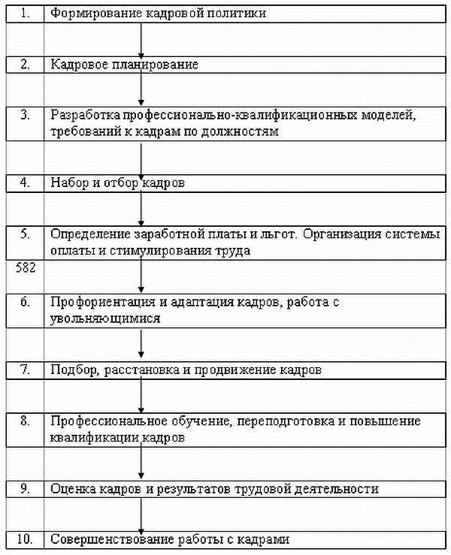

**Приложение 2**

Состав функциональных блоков по управлению персоналом

|  |  |
| --- | --- |
| Функциональный блок | Содержание задач в функциональном блоке |
| (1) | (2) |
| Определение потребности в персонале | Планирование качественной потребности в персонале.  Выбор методов расчета количественной потребности в персонале.  Планирование количественной потребности в персонале. |
| Кадровое обеспечение | Получение и анализ маркетинговой информации (в области персонала)  Разработка и использование инструментария обеспечения потребности в персонале.  Отбор персонала, его деловая оценка. |
| Развитие персонала | Планирование и реализация карьеры и служебных перемещений.  Организация и проведения обучения. |
| Использование персонала | Определение содержания и результатов труда на рабочих местах.  Производственная социализация.  Введение персонала и его адаптация в трудовой деятельности.  Упорядочение рабочих мест.  Обеспечение безопасности труда.  Высвобождение персонала. |
| Мотивация результатов труда и поведения персонала | Управление содержанием и процессом мотивации трудового поведения.  Управление конфликтами.  Использование монетарных побудительных систем.  Использование немонетарных побудительных систем |
| Правовое и информационное обеспечение процесса управления персоналом | Правовое регулирование трудовых отношений.  Учет и статистика персонала.  Информирование коллектива по кадровым вопросам.  Совершенствование кадровой политики. |

**Приложение 3**

Процесс набора и отбора кадров.

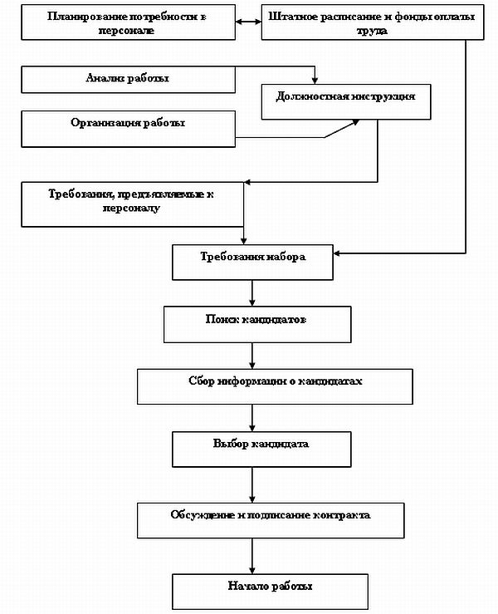

**Приложение 4**

Этапы проведения аттестации

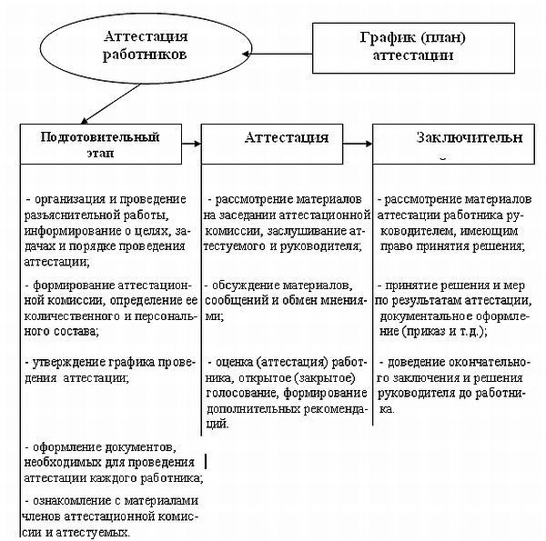

**Приложение 5**

Нормативно-методические документы системы кадрового

обеспечения организации

|  |  |  |
| --- | --- | --- |
| Группы норма-тивно-методи-ческих документов | Содержание документов | Примеры нормативов и документов |
| (1) | (2) | (3) |
| Нормативно-методические документы | Включают нормы и нормативы, необходимые при решении задач организации и планирования труда в системе кадрового обеспечения организации | Нормы, установленные вышестоящими органами или в централизованном порядке (например, нормы налогообложения) |
| Документы организационного, организа-ционно-распо-рядительного и организаци-онно-методи-ческого характера | Регламентируют задачи, функции, права, обязанности подразделений и отдельных работников системы кадрового обеспечения; содержат методы и правила выполнения работ | законодательные акты по вопросам труда и кадров (Гражданский кодекс РФ, Кодекс законов о труде, Закон «О занятости населения РФ);  указы Президента РФ, постановления и распоряжения Правительства РФ (например, Постановление Правительства РФ «Об утверждении типового положения об общеобразовательном учреждении» № 1008 от 15.03.00 г., Приказ Министерства образования «Об утверждении тарифно-квалификационных характеристик по должностям работников учреждений образования, объемных показателей по отнесению учреждений образования к группам по оплате труда» № 622 от 14.12.95 г. и т.п.);  Приказы, положения, методические документы органов регионального управления (Пос-тановление главы администрации Хаба-ровского края «Об основных направлениях кад-ровой политики в Хабаровском крае на 1997-2005 гг.» № 35 от 06.02.97 г., Приказ Комитета общего образования Хабаровского края «О совершенствовании работы по кадровому обеспечению учреждений образования в крае в 2000г.» № 440 от 14.12.99 г. и т.п.) |
|  |  | - Приказы, положения, правила и другие документы, издаваемые руководителем организации или соответствующими подразделениями (Правила внутреннего распорядка, Коллективный договор, Положение о подразделении, Должностная инструкция, Штатное расписание и т.п.) |

**Приложение 6**

Основные требования к госслужащим в странах мира

|  |  |
| --- | --- |
| Страна (группа стран) | Основные требования |
| Япония | Квалификация, знания, способность к обучению |
| Голландия | Умение анализировать, политическая и социальная эрудиция, практический опыт |
| Страны Западной Европы | Корректность, умение анализировать, объективность, сопротивляемость стрессам |
| США | Соответствие должностным обязанностям, выполнение требований к трудовому поведению (административная этика) |

**Приложение 7**

Динамика изменения оплаты труда, расходов на выплату пособий при увольнении и расходов по начислению на оплату труда за период 1998-2000гг

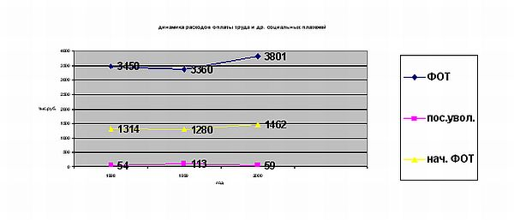

**Приложение 8**

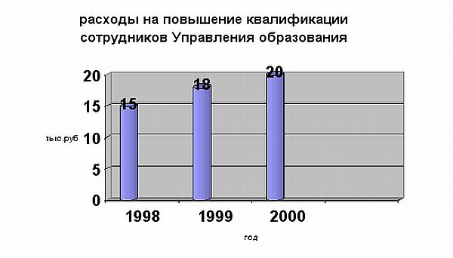

**Приложение 9**

Динамика изменения затрат на оплату повышения квалификации персонала Центра возможно изобразить.

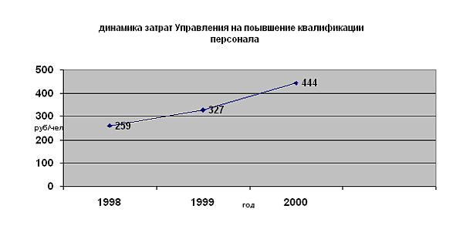

**Приложение 10**

Модель системы аттестации персонала

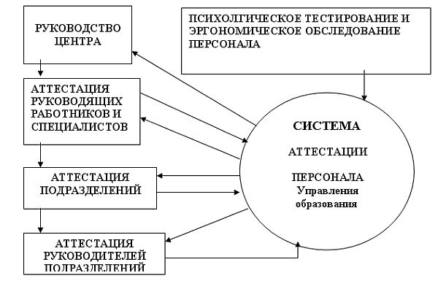

**Приложение 11**

Показатели аттестации персонала

|  |  |
| --- | --- |
| Наименование показателя | Определяющий критерий оценки |
| (1) | (2) |
| 1. Организация труда |  |
| Разделение труда  Функциональное  Квалификационное | Удельный вес работ соответствующих задачам подразделения  Удельный вес работ соответствующих квалификации работника |
| Организация трудового процесса  1.2.1 Использование трудовых регламентов  1.2.2 Применяемые методы труда | Наличие должностной инструкции  Удельный вес процедур, выполняемых с использованием средств автоматизации труда |
| Нормирование оплата труда  1.3.1 Использование норм труда  1.3.2 Загрузка работника во времени  Внедрение новых условий труда | Наличие и выполнение соответствующих норм  Коэффициент загрузки выполняемыми функциями  Утвержденное положение об оплате и стимулировании труда работников учреждения |
| Состояние трудовой и исполнительной дисциплины | Наличие нарушений дисциплины |
| 2.2. Информационное обеспечение (руководящая, методическая, нормативная, справочная литература) | Степень соответствия предъявляемым требованиям по количеству информационных материалов |
| 3. Деловые и личные качества работника | Характеристика |
| 4. Эффективность труда (полнота, своевременность, качество) | Коэффициенты качества |

**Приложение 12**

Методы обучения

|  |  |
| --- | --- |
| Обучение на рабочем месте | Обучение вне рабочего места |
| «Копирование» - работник прикрепляется к специалисту, учится, копируя действия другого человека. | Деловые игры – коллективная игра, включающая разбор учебного примера. |
| Наставничество – занятия с персоналом в ходе ежедневной работы | Учебные ситуации – реальная или выдуманная ситуация с вопросами для анализа. |
| Делегирование – передача сотрудникам четко очерченной области задач ч полномочиями принятия решения по оговоренному кругу вопросов. | Моделирование – воспроизведение реальных условий работы (например, использование макетов, тренажеров и т.п.) |
| Метод усложняющихся заданий – специальная программа действий, выстроенная по степени их важности, расширения объема заданий и повышения сложности. | Тренинг сензитивности – участи в группе с целью повышения человеческой восприимчивости и улучшения умений взаимодействовать с другими. |
| Ротация – работник переводится на другую работу или должность для получения дополнительной квалификации и расширения опыта | Ролевые игры – работник ставит себя на чье-то место с целью получения практического опыта |
| Использование учебных методик, инструкций (например, как работать на конкретной машине и т.п.) |  |

**Приложение 13**

Преимущества и недостатки методов обучения

|  |  |
| --- | --- |
| Обучение на рабочем месте | Обучение вне рабочего места |
| +содержание курсов и их проведения могут быть приспособлены к потребностям организации | -доступность и частота установлены внешней организацией |
| -участники встречаются только с работниками организации | +участники могут обмениваться информацией, делиться опытом с работниками других организаций |
| +/-участники могут быть отозваны простым уведомлением в связи с производственной необходимость | +/-участники не могут быть отозваны в связи с производственной необходимостью |
| +могут использовать реальное оборудование, имеющееся в организации, а также процедуры и /или методы выполнения работ | +может использоваться дорогостоящее учебное оборудование, которое возможно недоступно организации |
| +может быть экономичным, если имеет достаточное количество работников с одинаковой потребностью в обучении | +может быть экономичным, если имеется небольшое количество работников с одинаковой потребностью в обучении |
| -участники могут неохотно обсуждать некоторые вопросы в среде своих коллег | +участники могут более охотно обсуждать какие-то вопросы в безопасной среде |
| +переходить от учебных примеров к непосредственному выполнению работ легче | -могут возникнуть проблемы при переходе от обучения к практике |
| Условные обозначения: + преимущества; - недостатки | |